2021年度 日・タイ経済協力セミナー

「変動期に入るタイの社会・経済・政治
－その歴史的背景と経緯から2022年を見通す」

講師：バンディット・ローッアラヤノン氏 (泰日工業大学（TNI)前学長）
モデレーター：助川成也氏 (国士舘大学 政経学部経済学科 教授）
1月27日午後3時から泰日工業大学（TNI) バンディット前学長を講師、助川教授をモデレーターとして「変動期に入るタイの社会・経済・政治－その歴史的背景と経緯から2022年を見通す」と題したオンラインセミナーを開催いたしました。今回も国際経済研究所様、泰日工業大学(TNI)様、大阪商工会議所様に共催いただき、オンライン配信となりました。
また、国際機関日本アセアンセンター様、泰日経済技術振興協会（TPA）、タイ大使館様、タイ投資委員会（BOI）様にご後援をいただき、広く一般参加者を募った結果、550人を超える申し込みがあり、タイの状況に対する関心の強さが感じられました。
タイのみならず、中国、シンガポール、ベトナムなどからの参加者もありましたが、タイからは60人を超える人に参加いただきました。
（文責：日・タイ経済協力協会）

1. 助川教授からの問題提起

本日は、バンディット先生に「変動期に入るタイの社会・経済・政治：その歴史的背景と経緯から2022年を見通す」というテーマで１時間ほどお話いただきますが、その前に問題提起としてお話をさせていただければと思います。

（１）タイが抱える３つの困難・課題：コロナ禍と少子高齢化
今、タイが抱える困難・課題としては、大きく３つあると考えております。
ひとつめは、新型コロナ禍と少子高齢化の進展で経済が停滞しているという問題です。失業者数はコロナ前後で約50万人増えています。タイの失業率は長い間、1％前後で推移していましたが、21年第３四半期には2.3％にまで上昇しています。そして、その結果として貧困人口もネットで43万人も増えています。中でも東北地方は深刻で、統計上、同地方だけで貧困人口が50万人増えたという話もあります。タイはオミクロン株の感染拡大初期に、一旦は入国規制を厳しくしたのですが、間もなく入国時の隔離期間を再び廃止し、この2月1日から「ウィズコロナ」政策への回帰を発表したところです。

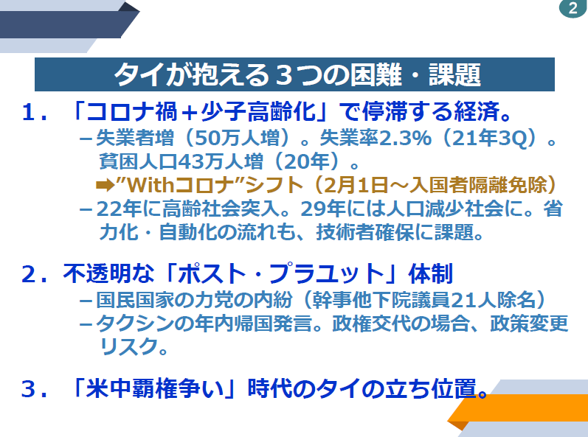

少子高齢化では、亜細亜大学大泉教授によりますと、今年2022年はタイも「高齢社会」に入るということです。「高齢社会」とは、65歳以上の人口が全人口の14％以上を占める社会を指します。またタイは2029年には「人口減少社会」に突入すると予想されています。今回、ご参加の皆さまのご質問にもございましたが、少子化の中で技術者をどう確保していくのかということが企業の課題です。

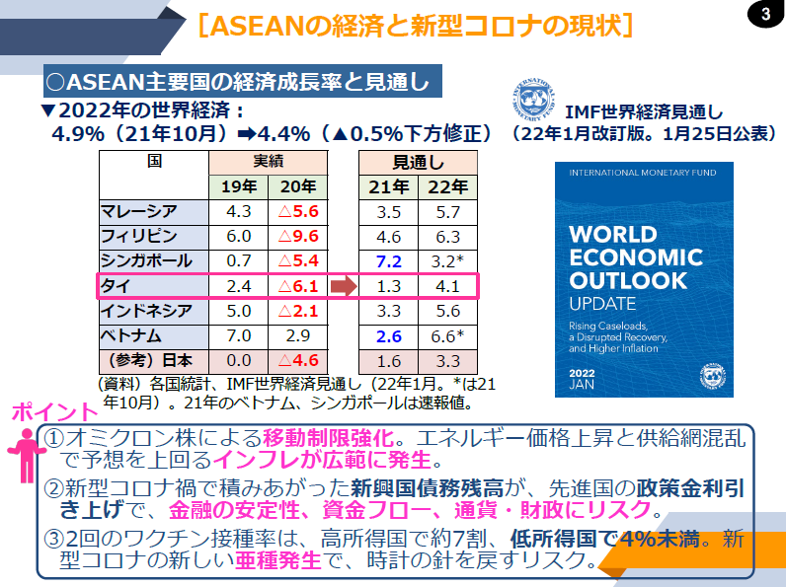

２日前にIMFの世界経済見通しが発表されました。その中で、タイの経済成長率は2021年に1.3％、2022年に4.1％と予想されており、東南アジアの中では、最も成長率が低い国と見られています。ここでのポイントは、やはり新型コロナウィルス拡大に伴う移動制限強化の影響が大きいということです。そして、これはタイだけではありませんが、エネルギー価格が上昇し、供給網が混乱し、予想を超えるインフレが世界全体で発生すると予想しています。また、外貨ストックが厚いタイにとってはそこまでの問題ではありませんが、新型コロナ禍で新興国の債務残高が過剰なまでに積みあがっている中、先進国は物価上昇に対応すべく、政策金利を引き上げる動きがあります。それによって金融の安定性、資金フローの問題、通貨・財政にリスクが生じるという見立てです。
もうひとつのポイントは、ワクチン接種率です。高所得国は約７割の一方、低所得国は４％未満と大きな差があります。ワクチン接種の遅れは、オミクロン株に続く新種のコロナ株が登場しかねません。その場合、改めて感染予防対策を取らざるを得なくなり、時計の針を戻すような事態にならないとも限らないということです。
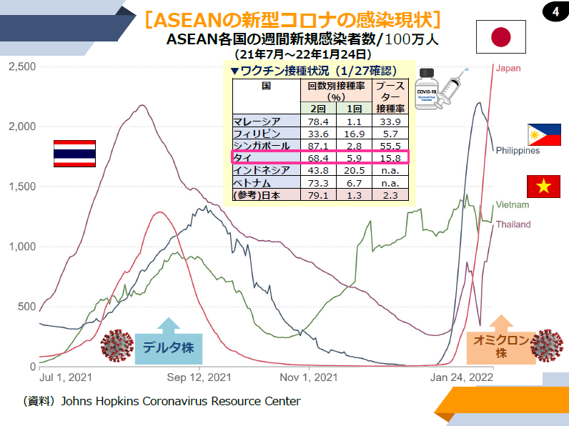

現在の新型コロナの感染状況ですが、日本を含むアジア各国では昨年の第３四半期にデルタ株感染拡大のピークを迎えました。そして、年末から今年にかけてオミクロン株が流入、一気に拡大期を迎えています。ご存知の通り、日本は現在、第６波を迎えており、東京では毎日１万５千人ちかい感染者が出ていますし、同様に東南アジアでも急拡大しています。タイも、昨年第3四半期水準には至っていませんが、上昇基調にあり懸念されています。
現在、タイのワクチン接種率について、２回目完了者は人口の７割弱程度です。そして、３回目となるブースター接種も始まっており、その接種率は16％程度です。

（２）タイが抱える３つの困難・課題：不透明なポスト・プラユット体制
タイが抱える困難・課題の二つ目は、ポスト・プラユット体制が不透明なことです。与党の国民国家の力党では、最近、タナワット幹事長ほか下院議員21名が除名されました。この与党の内紛がどう今後の政局に影響してくるのか、そして１月４日に、タクシン元首相がSNSクラブハウスを通じて「年内にタイに帰国する」と発言しました。これらは、総選挙を見据えた動きですが、タイでは2023年3月に総選挙が実施される予定ですが、政局が流動化し、早期に解散総選挙となった場合、政権交代の可能性もあると言われています。政権が代わった場合、東部経済回廊（EEC）開発計画などの経済政策に影響がないのかどうか、懸念しているところです。これらについてもバンディット先生にお伺いしたいと考えております。

（３）タイが抱える３つの困難・課題：「米中覇権争い」時代のタイの立ち位置
最後に「米中覇権争い」時代のタイの立ち位置です。ご存知の通り、アメリカと中国の貿易戦争から、現在は人権問題、そして覇権争いにまで対立軸は広がっています。その状況の中で、中国が東南アジアに接近しています。参加者の事前に寄せられた質問の中にもありましたが、その中でのタイの立ち位置は大きな関心事項です。
シンガポールにある東南アジア研究センター（ISEAS）が東南アジア10カ国の有識者、産業界、メディアなどを対象に実施しているアンケート調査によりますと、東南アジアでの経済的影響力は中国が圧倒的です。日本は４位と評価されており、残念ながら存在感や影響力は低下を余儀なくされています。しかし、世界の平和、安全、繁栄、統治への貢献のために正しいことをするという「大国に対する信頼度」については、アセアン全体でもタイでも日本は最も高く評価されています。
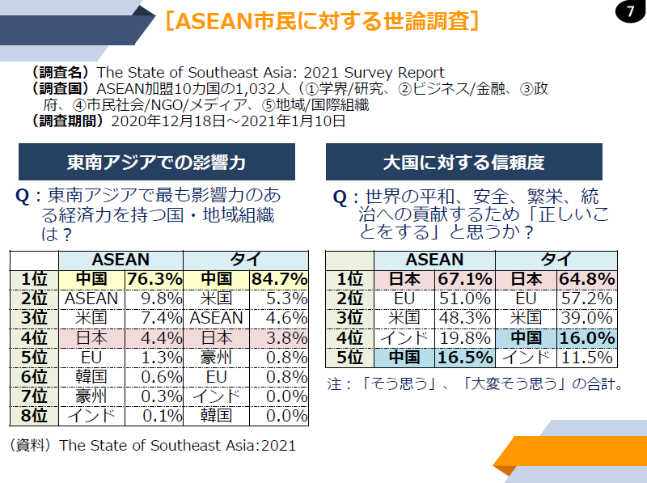

振り返りますと1970年代、現在は親日国であるタイでも反日運動が起こりました。それから約50年、日本企業は人材育成や技術移転などを通じて現地に貢献し、また対等な目線で東南アジアの方々とのお付き合いを心がけてきました。それら長年の企業の皆様の一つ一つの努力が、「信頼」という形でこの数字に表れています。その一連の流れで設立されたのが、泰日経済技術振興協会（TPA）であり、その延長線にあるのが泰日工業大学(TNI)です。
現在、我々日本の東南アジアでの経済的位置づけは、確かに低くなってきてはいます。しかし、タイの皆さんと共に築き上げてきた信頼感は我々の財産です。それを我々はどう活かしていけば良いかをバンディット先生からお伺いできればと思っています。それでは、バンディット先生よろしくお願いします。

2. バンディット氏ご講話
（１）はじめに
タイという国は非常に特徴のある国で、タイの現在と将来を理解するためには歴史的なことも知る必要があるのではないかと思います。今日、お話する項目は、タイの社会構造、その特徴、最近の経済状況、そして、昔からの政治の流れ。激しく変動しているのは政治ですが、昔からの政治の流れを知ることで、ある程度、将来の見通しを立てることができます。最近の政治家の影響力についても少し触れたいと思います。さきほど、ご紹介いただいたタクシン氏が作ったタイ愛国党の旋風がどうして起きて、どうして今まで影響しているのか。また、これまでのタイの首相たちについても触れたいと思います。最後に今の２大政党であるタイ貢献党と国民国家の力党、それぞれが抱える課題についてもお話したいと思います。

（２）タイの社会構造
① 多民族、多文化：
まず、タイの社会構造についてですが、タイに接している周辺国は多くあります。西部にミャンマー、東部にカンボジアとラオス、北にもミャンマーと中国があります。昔、アユタヤの時代から周辺国からタイに移動して永住するひとが沢山いました。華僑にしても、百年ぐらい前、中国が混乱した時に多くの中国人がタイに来て永住しました。こういう人たちがタイでどういう仕事をしているかというと、いまのミャンマーからの人とおなじように、最初、ほとんど労働者として働いていましたが、その後、商売をするようになり、今、市場で売っているひとはほとんどミャンマー人になっています。また、去年、私の息子が家を新築しましたが、建築作業員もほとんどミャンマー人でした。東北部のラオスについては、ラオスとタイの東北部は言葉も文化もほとんど一緒です。地図を見るとわかりますが、ほとんど境界がないところです。カンボジアはアンコールワットに象徴されるように、昔はこの地域では一番栄えた国でした。カンボジアの人もタイ東部に入ってきています。ベトナムはベトナム戦争の時に入ってきていますが、それほど多くはありません。インド人もタイに来ていますが、マレーシアほど多くのインド人がいる訳ではありません。インド人は不動産とか、ホテルを経営したり、繊維関係で働いたりしています。華僑は膨大で全国に散らばり、経済力は非常に大きいものがあります。

② 宗教：
次に宗教をみると、タイは仏教が90％以上、イスラム教は南部と中央の一部で5％くらい、キリスト教も多少あるといった状況です。キリスト教は、数は少ないのですが、昔から学校で英語を教えており、教育の影響はあります。華僑も昔は学校で中国語を教えていましたが、あるとき、タイ政府によって抑えられて消えています。

③ 領土：
タイの政治については、王制の歴史が長く800年くらい続いています。今の王朝も200年を超えて、過去最長になっています。1932年から立憲君主制に代わったのですが、その政変は、後ほどお話しますが、国民党が起こしたものですが、最終的な指導権は官僚が握っていました。
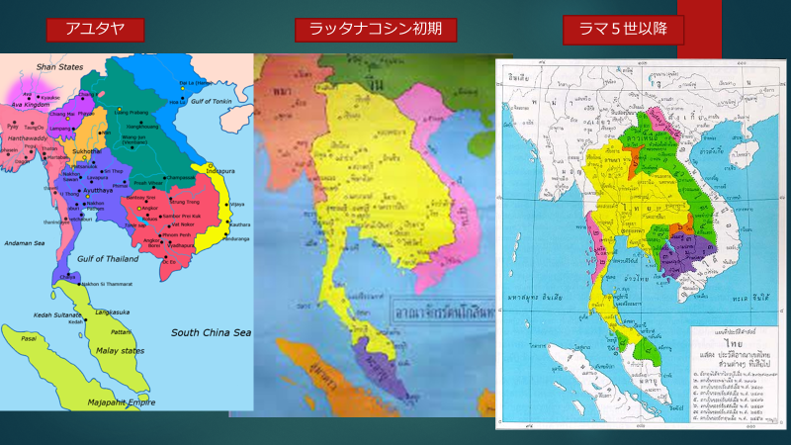

地図をみますと、アユタヤ王朝のとき、支配していたのは、中央部分に限られていました。北部のチェンマイとか東北部の都市、東部も西部もすべて別の国でした。アユタヤは小さかったのですが、アユタヤ後のトンブリや今のラッタナコシン王朝のとき、戦争して制覇して国の領土が拡大しました。その時期に領土は最大に拡大したのですが、その後、ラーマ１世からラーマ５世の時までにだいぶ領土を失い、現在の国土になっています。ラオスは、もとに戻され、カンボジアもほとんどもとに戻されています。これは、西にイギリス軍が迫ってきたときに植民地にされることを避けるために手放し、東にフランスが来て、ラオスとカンボジアを奪ったということです。タイは、昔はサイアムと呼ばれて、昔から他民族が住んでいる状況でした。
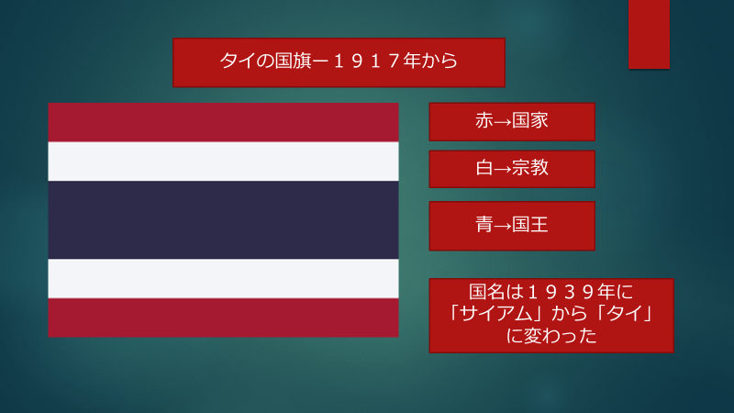
④ 国旗：

タイの国旗をみますと、この国旗はラーマ6世の1917年から採用されています。赤は国家、白は宗教、青は国王を意味しています。国名のタイは1939年からです。その際にピブン首相が、サイアムという名前はごちゃまぜという感じだが、タイ民族があるのだからそれを強調しようということで変えたのです。反対意見も多くあったようですが、最終的にタイとなりました。

⑤ 人口構成：
タイの人口ピラミッドをみてみますと、まだ先進国になってもいない内につぼ型になってしまっているということで、心配です、ただ、労働者人口をみると、20代から40代といった世代の人口が減っているのですが、今まで問題にならなかったのは、やはり周辺国から労働者が入ってきているからのようです。一番多いのがミャンマーからで公式には250万人といいますが、違法で入ってきている労働者も結構多いようです。ひょっとしたら倍くらいの人数になるのではないかと言われています。つまり、人口ピラミッドの下の方は周辺国の労働者で補っているということです。タイ経済が成長しているひとつの理由は周辺国からの出稼ぎがあると言われているわけです。
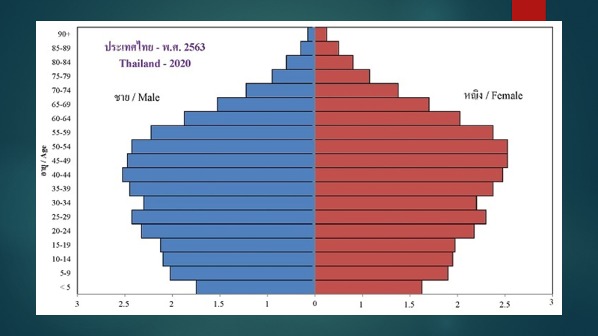

（３）タイ社会の特徴
次にタイ社会の特徴ですが、他民族・多文化環境というのが何百年も続いているので国民としてはそれに慣れているわけです。周辺民族の人がタイに入り永住するときも、自分の文化をもってくる、いろいろな行事をすると、それを面白いと思ってタイの人が参加する場合もあります。

また、一部の高い階級層を除くと、ルーツを気にしないといったことがあります。どこから来た人かはあまり気にしない。それだけでなく、その人がどうやってお金持ちになったかというのもあまり気にしません。その人が何かいいことをしてくればOKと単純に受け止めるわけです。これは政治家としてはもってこいの環境だと言えます。お金があれば政治に出ることができます。タクシン時代の2001年の総選挙の時に全国区ではお金をもっておれば党に貢献して全国区のリストに入ることができました。選挙区をもっていない、人気のないビジネスマンも議員になりました。それでそういうひとがタイの政治に参加したわけです。

3つめとしては、権力・権威・特権のある社会です。昔から官僚がいろいろな法律をバックにしていろいろな権威をもっているから特権のある階級をつくり、今でも多少残っていますが、タイ人はある程度、それはあっても仕方がないというような見方で、暗に認めている感じです。

次に支配者の責任感が少し低いようです。先進国、日本なんかに比べると、だいぶ低い。例えば、警察官など、部下が悪いことをすると、大きい組織だから中にはこういうことをする人もいるのだとごまかしてしまう。国民としてもどうしようもない。そういうところがあります。警察官が大型バイクでお医者さんに衝突して死なせてしまったという最近の事件でも、加害者の上司、司令官は、こういうことは起こり得るんだということで済ませてしまう。そういうことがありました。

次に一番いけないのは、利益相反にあまり厳しくないということが挙げられます。昔から政府、大臣などが何かプロジェクトがあると、堂々と自分の会社や系列の会社に発注してしまう、それがあまり問題にされないというところがあります。これは今でも続いています。これは国民、国民の組織で調べないといけないということです。

もちろんいいところもたくさんあります。基本的に人が優しいということは言えます。タイでは、マイペンライ（問題ないよ）とか、サバイサバイ（ご機嫌、ご機嫌）とかいう言葉があり、仏教徒はお寺にお金を寄付したりよくします。お坊さんの托鉢にいろいろなものをあげたり、お金を上げたりします。そういう意味では、ひととひととの付き合いではプレッシャーがそれほどないといったいいところがあります。

（４）最近の経済状況
次は経済の状況についてで、先ほど助川先生のお話しにもありましたが、タイは中所得国の罠をなかなか抜けられない状況です。1997年までは高度成長が続いていたのですが、通貨危機を堺として成長は鈍っていて、高度成長期は10％ぐらい、今は2，3％あればいい方といった具合です。どうしてそうなったのかというと、やはりなかなかタイという民族は客観的にみて、数学とか高度技術にあまり得意ではない面があります。韓国や台湾と比べると、そこまでは無い。従って、付加価値の高い製品を開発するというところは苦手で、そこが一番のネックではないかと言われています。コロナ感染が発生した2020年は、政府はどうしようもなくシャットダウンを、結構長い間、実施した。その影響で-6.1％と落ち込み、2021年も辛うじて成長したが、1.2％程度と低調です。問題は今年ですが、今年は、今の推計では3.5％か4.5％がいいところと言われていますが、これもコロナウィルス感染の状況にもよります。

国の債務については、タイは通貨危機の時からできるだけ、国債はGDPの60％に抑えるということで、法律で規定しています。ただ、この2年間はいろいろな支援金を支出したため、去年の11月時点ですでにGDPの60％レベルまで達してしまいました。今年に入ってもさらに赤字を続けていますので、あと10％くらいは赤字が膨らむのではないかと見られています。

もうひとつ気になっているのは、家計の債務です。いままで80％程度だったのですが、この2年間で90％に達しています。家計の経済力がいかに悪化しているのかということが分かるのです。不動産、一軒家やコンドミニアムが売れないというのも、そういうところに原因があるのじゃないかと思われます。今は、やすいコンドミニアムでも銀行からお金を借りるのは難しくなっています。買う人の信用状況を詳しくチェックしており、許可がでないことが多いということで、全国で数十万の売れ残りがあるということです。去年の末ごろに発表された経済見通しを見ると、今のところ、モデルケースという実線と深刻なケースという点線の間くらいにあり、良くても3.5％から4％ぐらいと見られています。
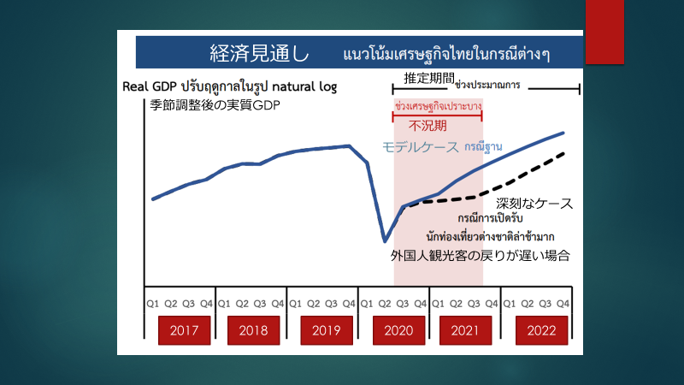

（４）経済政策
経済開発プロジェクトの最大のものは、東部経済回廊（EEC）ですが、累積投資額は2022年までの5か年計画目標額の94％、1.6兆バーツに達したと発表されています。これは承認された金額で、実際に建設が終わったということではありません。実際に投資完了となるのはあと2、3年かかるでしょう。新空港とか大型プロジェクトも含まれています。国だけではなく、民間投資も含まれています。EECと同じ時期にタイの労働力、特に上の方の人材教育、社会人教育、いわゆる再教育、高度教育に重点を置いてやらなきゃいけないということは分かっていて、これも進んでいます。ただ、これは簡単にはいかない。例えば、デジタルテクノロジーの導入でも、いろいろな基礎が必要になる。泰日工業大学（TNI）でもやっていますが、いろいろな問題があります。これがフルに使えるようになるためには、結構、予算も時間も必要です。政府は、ビジネスに関する法律と行政のカイゼンを進めると言っていますが、タイは法律が多くて、商売するとか、生産するとか、何かやるたびに許可をとらなくてはいけない。その許可も早く出るかというと、そうでもない。この前の暫定政権で行政改革の一環として、申請後、許可を出すまでの時間が１ヶ月とか２ヵ月とか、決められた。それまでは、それさえ無かった。そういう意味では多少カイゼンされたということは言えます。

コロナの影響でいろいろなところで、過剰生産力が出てしまい、それをどうやって解消するか、例えば、観光業がいい例ですが、今までは質よりも量を求めていたのですが、それはまずいので、今度はそれをどうやって質の方へ、付加価値の高い方へ持って行くかということを、今、政府も民間も一生懸命やろうとしています。

最後に、先ほどの経済政策、EECと同時にタイ政府の言う新Sカーブ産業の促進策ですが、今までの産業を引き続き振興しようということと、新しい産業を振興しようという政策があって、今までになかった新しい産業を興そうとして、ヘルスケアとかバイオ食品とか電気自動車とか、高付加価値観光の振興を目指しています。

コロナウィルスの関係で、2020年4月から昨年11月までに政府は２兆バーツの経済刺激策の予算をつけましたが、今年もこういう状況ですので、まだまだ赤字予算となりそうです。それをどうやって有効に使うかということが問われているわけです。今、タイ政府はコロナウィルスが終息しなくてもシャットダウンはしないと宣言しました。シャットダウンは経済へのダメージが大きいということがわかったからです。できるだけ、早く緩和したいということで、例えば、観光客の隔離期間を緩和して去年１１月からですが、テスト＆ゴー、つまり検査して陰性だったらどこへ行ってもOKという措置ですが、それを始めたところ、オミクロン株が発生して、それも２ヵ月くらいで撤回され、この２月から再スタートの予定です。飲食店や、密閉空間のカラオケ店なども緩和する予定です。

（５）政治の流れ
① 政治の主役：
最後に政治の流れについて、私なりの解釈ですが、昔からの政治の流れと現状、将来の見通しについて少しお話したいと思います。まず、政治の主役は王室とか、官僚が昔から強くて絶対王政時代もあったので当然ですが、今でも結構力を持っております。それに最近でてきたのが、都会の中間層と地方の住民です。王室は、アユタヤ王朝のとき、王族間の争いで強いものが勝ったら自分の王朝を作るといったかたちで変化していました。5つの王朝が続き、長いものは８０年、短いものは２、３０年といった感じです。

次の政治の主役としては、やはり官僚です。先の政変のときも国民党が起こしたのですが、結局、主導者は官僚です。どうして彼らが政変を起こしたかというと、以前、重要なポストはほとんど王族が占めていました。それを官僚が見ると、面白くない、フェアじゃないという不満を持ったわけです。そこで、ちょうど世界大恐慌のときに、チャンスだと見て政変を起こしたのだと思います。だから、政変を起こしたときから、権威・権力を国民に渡すということはおそらく考えていなかったのではないかと思います。一連の報道を見ると、そういう説明ができるのではないかと思います。だから今も官僚が主役になっているのでしょう。ラマ５世のときから、中央統制できるようにと法律を作って統治してきました。タイは世界の中でも法律の多い国になっているはずです。その法律を変えないと、なかなか変わることができないのではないかと一般的に見られています。

３つめのグループは、都会の中間層です。これは都会に住み、最近はソーシャルメディアが盛んになり、ある程度、このグループが力を持つようになってきています。ただ、よく言われていて、タクシン政権もそうですが、地方の人が選んで都会の人が倒されたと言われています。地方の住民が人口の７割を占めていて、貧困層や農民が多く、そういう人たちは単純に自分の面倒を見てくれる政党、議員を好むわけです。政党によってそれができるかできないかで大きく違ってくるわけです。

② 政治家の影響力：
タイの政治家というのは、昔、戦後、ほとんど地元の出身者で、町村部のリーダーが国レベルの政治家なるケースが多かった。しかし、最近は特に実業家、あるいは地方の権力者が立候補して当選しているケースが増えている。その背景には、やはり自分のやっているビジネスを守りたい、拡張したいというニーズがあると思います。先ほど、申し上げたように、タイでは何をやるにしても許可を得なければいけないので、自分が政治力を持つと、その許可を取ることが簡単になるわけです。それがインセンティブとなり、政治家になる人も増えているわけです。もうひとつ、タイという国は昔から、官僚にビジネスを自分たちでやりたいという人が多いのです。電力公社とか、電電公社とか、通信公社とか、石油公社とか、いろいろなものに手を出しています。その中には、上手くいかないものも沢山あって、潰れたり、民間に譲ることになったケースもあるということです。だから、今も大きい公社がまだ残っています。それで政府予算の2、30％ぐらいが開発プロジェクトに使われているのですが、もっと大きな予算が公社に充てられている。そこで、政治家はそこに目をつけている。特に運輸省とか農業協同組合省とか、エネルギー省とか、こういったところに公社が属していて自分の権威をうまく使えばお金になるので目をつけているわけです。

③ タイ愛国党の旋風：
タクシン氏が2000年くらいにタイ愛国党を作って2001年の総選挙で大勝を収めたわけですが、この旋風は、村落基金と30バーツ治療制度の公約を打ち出し、それまでの選挙ではマニュフェストの争いはなかったのですが、タクシン氏が打ち出した公約が地方の農村部にヒットしたわけです。言うだけではなく、タクシン氏は実際に実施できたのです。だからその印象が非常に強いのです。2001年に選挙に勝ち、それを実施して成功した後、2005年の選挙では単独で過半数を取ったわけです。つまり、それまでは候補者の争いだった選挙を党の争いに移行させたということです。2001年にタクシン氏がタイ愛国党を作った時には、お金を使って有望な国会議員を党に集めたのですが、2005年の総選挙では、逆に党の公認を受けるために、候補者がお金を払わないといけないという状況になりました。政党のブランドイメージが売れるようになったということです。それだけ政党の人気が高まりました。
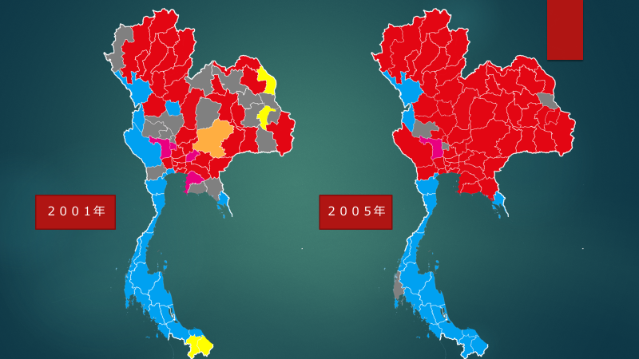

地図を見ると、2001年とくらべても2005年は南部、西部の一部をのぞき、タイ愛国党が圧倒的なシェアを占めていることがわかります。４分の3くらいの議員数を取ったのです。タクシン氏が大きな影響力を持ったということで、官僚の中には面白く思わないひとも多かった。特に軍部のひとは面白くないと思ったはずです。

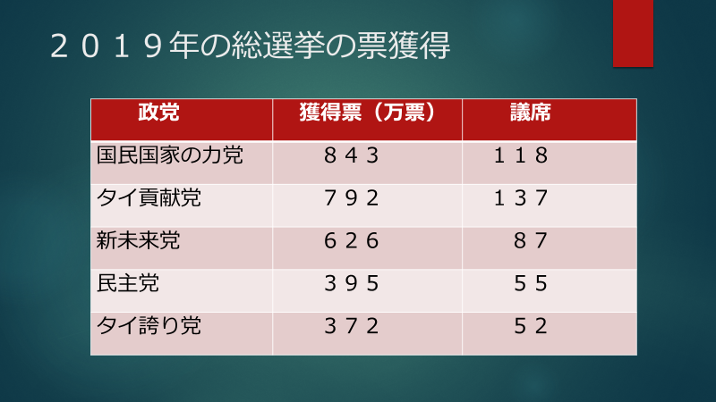

2019年の２月の総選挙の結果を見てみると、国民国家の力党はできたばかりの党で軍部をバックにしていてプラユット氏を首相に指名するという政策をはっきりさせていました。その時、民主党はアピシット氏が党首で、暫定政権である軍事政権の継続に反対して失敗しました。どうして失敗したかというと、中央部、特にバンコクはタクシン氏に対抗できるひとはやはりプラユット氏しかいないと考える人が多く、プラユット氏を支持しないなら民主党に投票しないというひとが多かったということです。そこで、バンコクや本拠地の南部でも国民国家の力党の議員が切り込むことができたわけです。民主党の選挙戦略の失敗ということですが、やはり反タクシンの勢力が軍部に頼った方がいいと判断したという面が大きかったのでしょう。タクシン派の人達は、別の政党を作ったのですが解党させられ、一部は新未来党に回りました。数字では、国民国家の力党が一番得票数が多いとなっていますが、実質的にはそうじゃないと解析されています。選挙法のルールでは、全国区は、小選挙区で当選した議員数が獲得票率を超えたら一議席も貰えないということになっていました。そのため、タイ貢献党は小選挙区だけで137議席を取ったので、全国区は一人も取れないという結果に終わりました。党首でさえ、議席を取れなかったということです。それに比べ、新未来党は票が集まっているので大躍進ということになりました。一番変わったのは、民主党で半分近くに議席を減らしました。

④ 政変後を代表する首相：
タイの政変後を代表する首相を見てみますと、ピブーンソンクラーム首相ですが、彼は２回ぐらい首相になっています。政変を起こした国民党の一員で、大変な親日家で、愛国心と近代化を推進する政策をしました。それまでサイアムと呼ばれていたのですが、その中でもタイがサイアムを代表するグループだから国名をタイと変えて愛国心を醸成しました。その時に、中国語を教えている華僑の学校を抑える圧力をかけ、ほとんどの学校が潰れてしまいました。タイのグループをサポートして華僑を抑えるという考えだったのだと思います。ただ、それは現実的では無く、華僑といってもインドネシアとかマレーシアの華僑とは違い、タイの場合は、タイに来るとき、みな永住するつもりで来ています。だから苗字もタイの名前に変えたり、そして、アユタヤの時代、ラッタナコシン時代から大量に移住してきています。そして、政治力も経済力も持っているわけです。華僑は商売がうまいのでお金持ちになり、王族との結婚も結構ありました。そのため、華僑の影響力をつぶすということまではできないわけです。結果的にそれほど成功しませんでした。
政変後を代表する首相
- 戦前～戦後：ピブーンソンクラーム大将
→政変を起こした国民党の一員；愛国心と近代化を提唱
- １９５７年ー１９６１年：サリット・タナラット大将
→クーデター成功後、国王の承認を求めて正当性を高めた
- １９６１年－１９７１年：タノム・キッティカジョーヌ大将
→独裁政権、学生運動の旋風を招いた
- １９８０年ー１９８８年：プレーム・ティナスーラノン大将
→国王尊敬が高い；半民主主義時代
- ２００１年ー２００６年：タクシン・シナワット氏
→ポピュリズム政策を大胆に提案して実現した

次に、ピブーン首相をクーデターで倒してサリット氏が政権を取りました。最初、別の人に首相になってもらい、後から首相に就任しました。サリット氏は、クーデターを起こして成功した後に国王のところへ行き、報告して承認をもらうということをしました。これは非常に意味があり、戦略的に正当性を高めることができました。国王を無視して政治をするのはうまく行かないと考えたのです。サリット首相は、独裁政権で、死刑を言い渡す権限を首相に与える法律を作ってしまいました。サリット首相が裁判にかけず、独断で死刑にできる法律です。次にタノム・キッティカジョーヌ大将がやはり独裁政権を作りました。特にタマサート大学が学生運動を起こしました。チュラロンコン大学はどちらかといえば、官僚を作る大学ですが、タマサートは法政、政治に強い大学なので、いろいろな運動を起こしたわけです。タノム・キッティカジョーヌ時代は、ラオス、カンボジア、ベトナムなどが社会主義になった時代で、タイも危ないのじゃないかと見られ、アメリカからの支援が沢山入り、反共産主義で学生運動を抑えました。

次にプレーム・ティナスーラノン大将ですが、このプレーム大将は国王への尊敬が高いことで知られています。プレーム首相の時代は、官僚がテクノクラートとして支配していました。政策的にある程度、成功しています。イースタンシーボード開発はプレーム首相の時に発表され、開発が続いているのです。プレーム首相のイメージとして保守派も先進派もクリーンなイメージを持っています。プレーム首相自身は、ほとんど汚職はしていないはずです。国王への尊敬が高い点と併せて、高く評価されています。これは、その後の軍事政権のひとつのモデルと見られているのではないかと思います。次に影響力のあったのは、タクシン氏です。彼は、ポピュリズム政策を大胆に提案して実現できたということです。もう20年ぐらいたっていますが、今でも50歳くらいの世代に残っているイメージは非常に強いのです。でも、彼の弱い点、いけない点も沢山あるわけです。利益相反の問題で、例えば、首相在任中に自分の会社と電電公社の契約を改定して、会社に有利になるようにしています。つい最近、裁判があり、当時の電電公社の社長が刑務所に入れられるような判決が下りました。そういう具合にいいところもありますが、いけないところも多い。しかし、そんなことは誰でもやっている、それより自分に利益をもたらしてくれるなら良いという人も多いのですが、特に南部の人は、コーヒーショップで政治のことを話す習慣があり、堂々と政治家を批判します。そういうところとバンコクではタクシンは人気が無いのです。もうひとつ、国王を尊敬していないという点も批判されていてタクシン氏を批判するグループも多いのです。

⑤ 国民国家の力党の課題：
次に国民国家の力党の課題についてですが、2022年内におそらく総選挙があるだろうと専門家は見ているのですが、それはひとつにはプラユット首相の任期が８年間と憲法に書かれているのですが、いつから８年なのかはっきりしないところがあります。暫定政権時代、まだ憲法が無いときの就任期間をどうカウントするかについて、おそらく憲法裁判にかけられることになるのでしょう。国民国家の力党の課題としては、先回の総選挙のときに多くの有望な政治家が集まったのです。その一部はタクシン派でした。今の工業大臣のスリヤさんもそうです。離党したばかりのタマナットさんもそうだし、今の議員数の大半、６、７割くらいはもとタクシン派なのです。もうひとつのグループはもと民主党で、そのふたつのグループが混ざっているのでうまく行くわけがないのです。考え方もやり方も結構違うので、結局一部の人は離党しています。だから総選挙になると、党内の違いをいかに解消するかというのが大きな問題です。うまくやらないと大政党のレベルを維持できないのではないかと見られています。

もうひとつは、タクシン氏は今度の選挙で圧勝するということを宣言していますので、それをどうやって防ぐかということです。もし過半数が彼と今の野党のグループが取れたら、タイ誇り党とかタイ国開発党はどちらとも組めるので、当然、そちらの方へ行くのでしょう。今まで歴史的に見て、軍部が作った党はあまりうまく行っていません。今回の党首のプラウィット氏がここまでやってきて、これからどうなるかが結構見どころです。

➅ タイ貢献党の課題：
最後にタイ貢献党の課題について、少し触れたいと思います。タイ貢献党はタクシン氏のイメージから中々抜けられないところがあります。いいイメージをもっているグループもいくつかありますので、それはプラスですが、南部などは、タクシンの影響がまだ残っているなら嫌だと考える人が多い選挙区もあります。といっても、今の憲法ではポピュリズム公約には財源やメリット、リスクを明示しなければいけないことになっており、それで人気を得ることは難しくなっています。そういう意味で、今度の選挙は結構面白いと思っております。プラユット政権は過半数の議席は取れていますが、獲得票はそれほどいいとは言えません。コロナの関係で連立政権の各省の権威を自分のところに持って来ているので、それは連立政権として面白くないところのはずです。ですから、ある程度、野党が過半数に近いところまで行けば、今の与党は政権をとれなくなるのではないかと思われます。

総括すると、官僚が見ている「国家」は狭い意味で国家の安全であり、国民の生活をよくするというのは二の次になっています。第１は安全です。でも国民の生活を良くしないと選挙では勝てないはずです。だからそれもやらなければいけないということが最近、注目を集めている。いろいろな支援予算を出しているのはその証拠です。それがひとつ。

それに官僚の力を無くすことはおそらく当分できない。これを無くすためには法律を沢山改定しなければならず、それには長い時間がかかるはずです。では、タイという社会がミャンマーとかアメリカのようにはっきりと分裂するかというと、時にはそれに似たような分裂はあるかも知れませんが、全体的にそれほど極端な対立を生むことはないだろうとみております。「中間の道を歩く」といった仏教の教えでもあるようにあるところで妥協するところがあります。衝突は避けるはずです。

3. 質疑応答
助川氏：
いくつか事前にいただいた質問の中から選んでおります。
中国がASEAN地域で存在感を高める中、日本はタイとどの様な政治・経済的な連携関係を構築していくべきでしょうか？また日本政府、産業界に期待することは何か？ということをバンディットさんに伺いたいということですが、いかがでしょうか。

バンディット氏：
中国の存在感はやはり高まっています。これはアジア全体、タイもそうです。タイは元々華僑が多いので、中国とビジネスの手を組むのはやり易い状況ではないかと思います。色々な例はあります。日本とはこの数十年間ずっと協力して、経済関係ではタイは支援、協力を受けていて、産業化がある程度成功してきたので、政策的にそれを続けていく必要もあるでしょう。タイでは日系企業の存在が一番大きいのです。直接投資にしても、実際現在活動している企業も多いですから継続してやっていかなければいけないところです。私からみると経済協力、或いは技術者の育成とかそういったものを続けてやっていく必要があるのではないかと思います。特にデジタル化で、効率化を進めたり、ロボットを入れたり、自動化を進めたりといったことが必要ですから、そういうところで日本の協力が必要です。

もうひとつ、さきほどはお話しませんでしたが、タイでは失業者の数が少ないと言われていますが、それは見方によっていろいろな解釈ができます。ある部分では農業をずっとやっていかなければいけないのですが、最近の状況では場所によっては乾季、干ばつがあって農業が出来ないところが増えてきました。それは水が足りないということで、その原因は雨量が足りないからではなくて、雨水を貯えることができないのが問題なのです。こういったことに対して日本からの協力ができて農業の効率化をはかるためにどのような設備、デジタル化ができるかということをタイ側は望んでいるはずです。色々なところで協力支援ができるのではないかと思います。

助川氏：
ありがとうございます。もう一問、政治のところでお伺いさせてください。
タイの政治情勢で先ほどもバンディット先生からお話があったかと思いますが、これは仮にということですが、本当にタクシン元首相が2022年、今年中に帰国が実現した場合、タイでは何が起こるのでしょうか。又、軍政後の政治体制や反政府・王室運動は今後どうなるのでしょうか。先ほどバンディット先生からは仏教の教えでもある「中庸」という言葉もあったかと思いますが、このあたりを踏まえて追加でお話をいただければと思います。

バンディット氏：
タクシンさんはおそらく自分のタイ貢献党が勝てると自信があっての発言だと思います。今のところ彼の判決は4～5件くらい有罪となりましたので、実際タイに帰ってきたらすぐ刑務所に入れられます。もし彼が刑務所に入ってもいいと思って帰ってきた場合は、おそらく間もなく何らかの形で国王からの恩赦とかを得られ、すぐ外に出てこられるはずです。それが一番簡単な道だと思います。彼の政党が過半数を取ったらそうするのではないかと思われます。

ただ、刑務所にも入らず普通の人のように帰ってくるのであれば、それは問題がありそうです。ですから一番簡単な道は自分の過去のことを多少認めると上手くいくのではないかと思います。それは彼自信が考えることであって、一般的な観測です。

一方、反君主制、王政体制デモは客観的にみて、先ほど言ったようにプレームさんの時代とか、タイでは一般的にまだ保守的な考えが多いですから、必ずしも王室運動とか王室改革とかの運動はあるとしても、この数年間の間に急激に変化することはないと思います。保守系がまだ多いですから、政党の中でも保守系が多いのです。民主党もそうだしタイ誇り党もそうです。タイ貢献党自身も王室改革という課題になると何も言わなくなります。それは、その立場をはっきりさせるとプラスとマイナスがあります。おそらくマイナスの方が大きいから何も言わなくなるのです。それを見ますと、例えば運動が続いてもそれほど政府を倒すとか大混乱を起こすとかいうことはないはずです。

助川氏：
ありがとうございました。

以上

